Piątek – 09.04.2021
Ptactwo z wiejskiego podwórka.
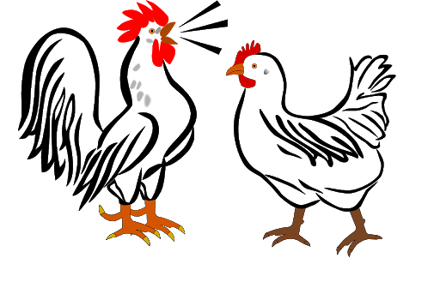
- Na dobry początek dnia proponuję zabawę słowną doskonalącą dykcję:
Wiersz „Trzy kurki”

Były sobie kurki trzy
I gęsiego w pole szły.
Pierwsza z przodu,
Za nią druga,
Trzecia z tyłu
Oczkiem mruga.
I tak sobie kurki trzy,
Raz, dwa, raz dwa w pole szły.

Dziecko z pomocą rodzica recytuje wiersz, zgodnie z poleceniem:
- mów szeptem, jakbyś opowiadał komuś tajemnicę,
- mów jak robot,
- mów tak, jakbyś był śpiący i zmęczony,
- mów tak, jakbyś opowiadał komuś bajkę.
2. Na wiejskim podwórku możemy spotkać ptaki hodowlane – popatrz na obrazek poniżej i nazwij je.
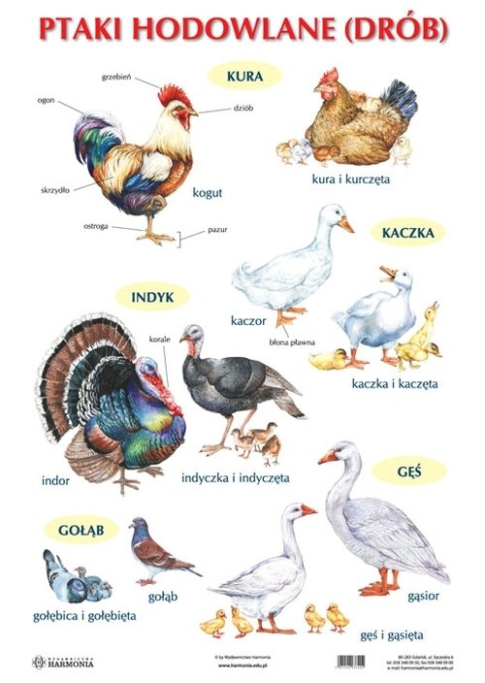
Mowa zwierząt – czytamy wyrażenia dźwiękonaśladowcze.
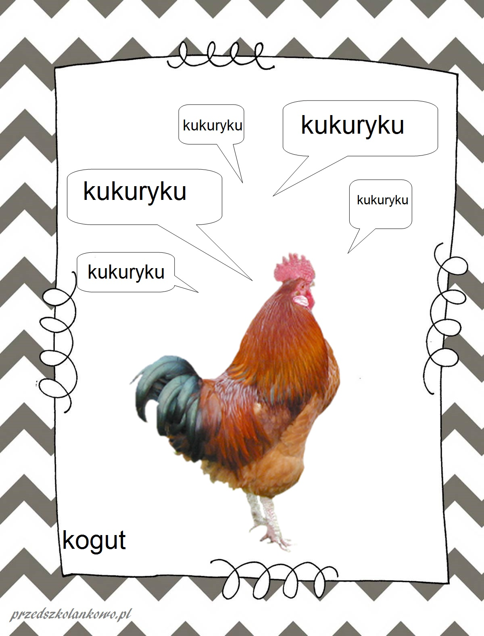

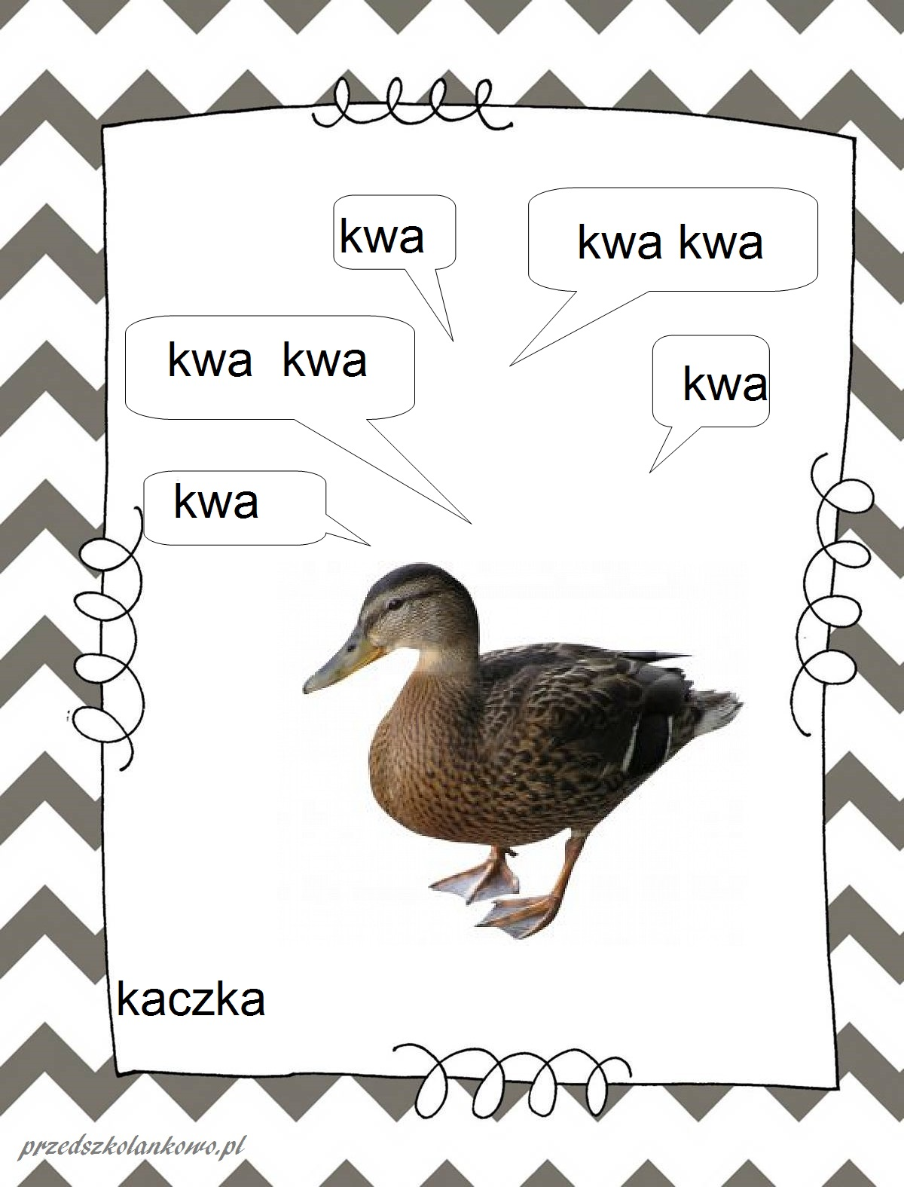

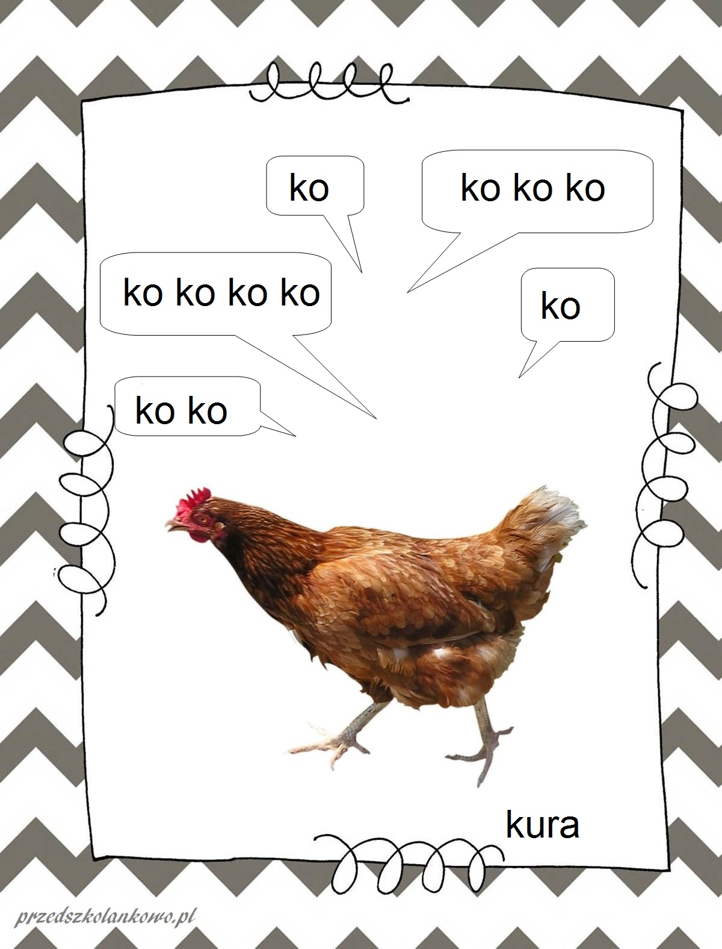

4. Czas na zabawę ruchową na tle piosenki „Idą kaczuszki”. Naśladuj ruchy kaczki zgodnie ze słowami piosenki.
https://www.youtube.com/watch?v=x9x5BdvCI44

5. Dla chętnych dzieci proponuję zabawę plastyczną „Pstra kokoszka”
Do wykonania pracy będą potrzebne:
- papierowy talerzyk,
- papier żółty, czerwony,
- nożyczki,
- klej,
- czarna farba lub kredka,
Pracę wykonaj według propozycji na obrazku.
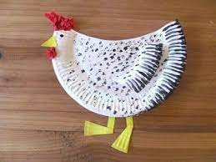

Zapraszam 6 latki i chętne 5 latki do ćwiczeń w czytaniu tekstu

„CZYTANKOWO”

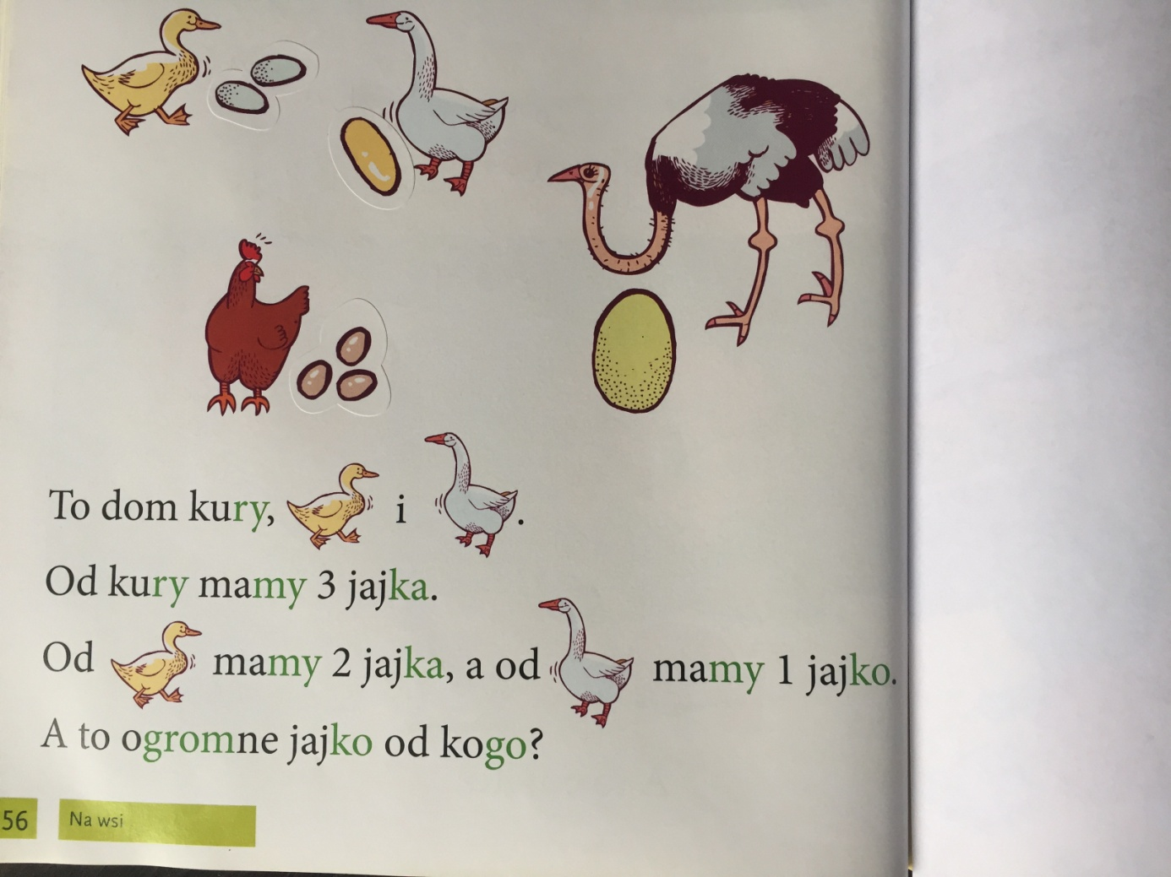

Myślę, że wspaniale poradziliście sobie z zadaniami!
Dziękuję Rodzicom za zaangażowanie.
Czas na wesołe zabawy na powietrzu!
Dodatkowe propozycje kart pracy dla chętnych dzieci do druku poniżej.
